Рук.Семышева Татьяна Юрьевна. Тема:»Работа с природными материалами»

**Цель:** Актуализировать знания детей о природных материалах, создать условия для развития навыка изготовления поделок из природных материалов.

**Задачи:**

развить мелкую моторику рук;

создать подделку из природных материалов.

**Результаты:**

*Предметные:*

Знать, какие бывают природные материалы

Знать, как заготавливают природные материалы

Умение делать поделки из природных материалов

*Метапредметные:*

Умение ставить цель.

Умение применять полученные знания в жизни или на других учебных предметах

Уметь работать аккуратно

*Личностные:*

Развитие памяти и воображения

Развитие мелкой моторики рук

Воспитать трудолюбие, аккуратность.

**Оборудование учащихся:** картон, ножницы, клей, карандаш, листья, шаблоны, клеёнка, салфетки.

-Здравствуйте ребята!

-Мы сегодня будем древними мастерами и попробуем сделать мозаику.

- Мозаика – это древний вид искусства, получение изображений с помощью цветных камешков. Материалом может служить непрозрачное стекло – смальта, керамическая плитка, бумага. Эти материалы закрепляли на украшаемой поверхности по определённому рисунку.

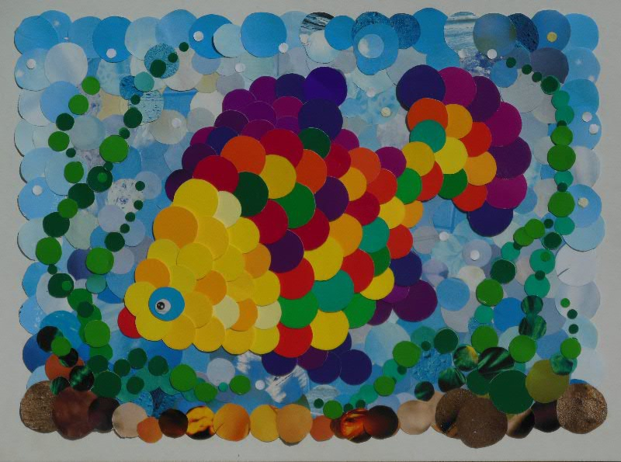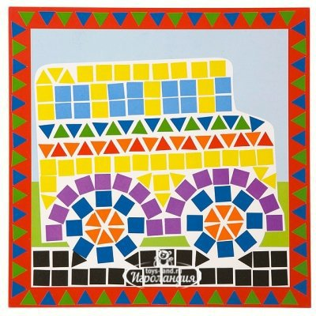  
Мозаикой украшали наружные и внутренние стены архитектурных сооружений, полы, потолки, корабли. В Древнем Египте мозаика из природных камней применялась для украшения изделий бытового назначения – вазы, посуда.

На Руси люди знали и умели делать цветное стекло. Многие соборы славились своими мозаичными картинами. Но потом это искусство пришло в упадок. Возродил мозаику на Руси Михаил Васильевич Ломоносов. Он открыл химическую лабораторию для получения цветного стекла и мозаичную мастерскую в Петербурге.

-Итак, для начала, вам понадобятся сухие листья, которые вы принесли на урок. Надо нарезать их полосками, а потом каждую полоску разрезать на прямоугольники, не больше подушечки вашего пальца.

-На листе картона рисуем любое изображение.

-Заготовили детали, выполнили набросок)рисунок простым карандашом)

- На следующем этапе работы понадобится клей. ( Наклеить детали.)

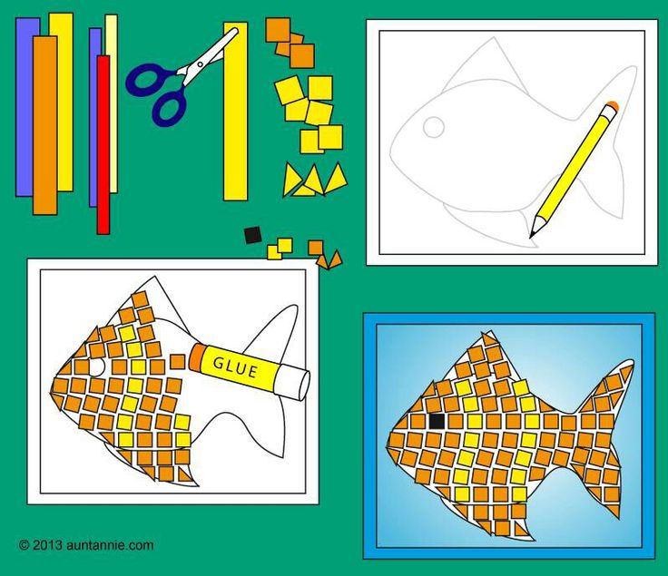

-нужно оклеить рисунок по контуру. Для этого намазываем клеем небольшой отрезок по контуру и приклеиваем детали. Чтобы хорошо приклеилось, кусочки лучше прижать к основе бумажной салфеткой. У вас должна получиться вот такая заготовка.

-Клея наносите немного, тогда ваше изделие будет выглядеть аккуратно и красиво.

-Наша мозаика готова.Молодцы!!

Интернет ресурс

<https://youtu.be/Dc2cP0PdiO0?t=2>

<https://youtu.be/zvGHm5hcbSU?t=5>